**4.8.1 CONTEXT DIAGRAM**

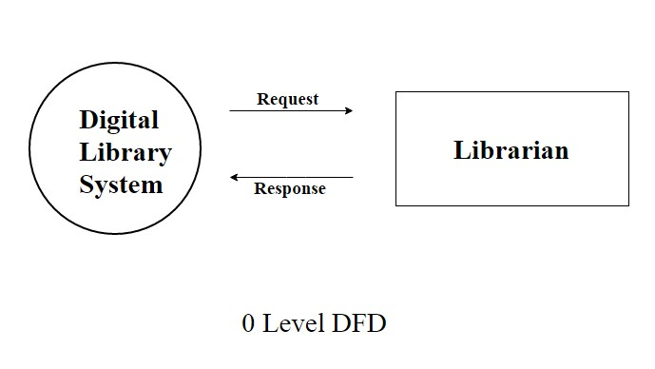

**4.8.2 DATA FLOW DIAGRAM**

**1st level DFD**

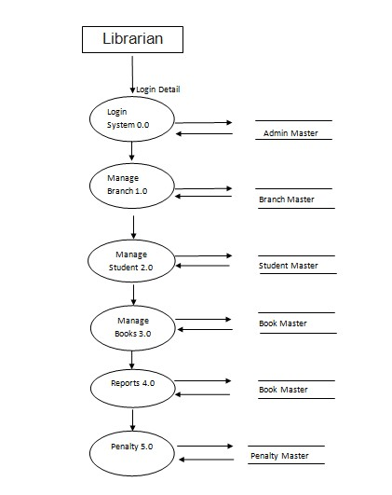

**1.0.1 Level DFD**

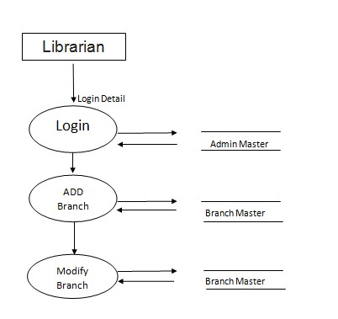

**2.0.1 Level DFD**

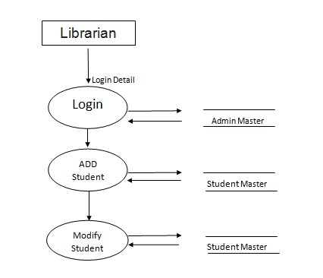

* + 1. **LevelDFD**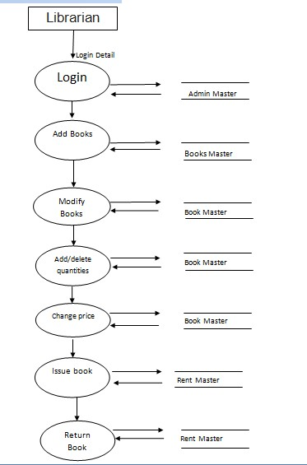

**4.0.1. Level DFD**

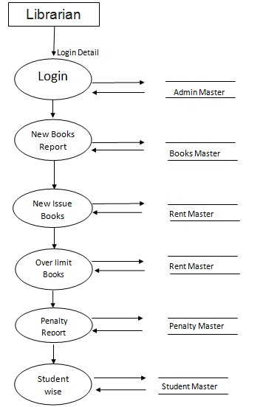

**5.0.1 Level DFD**

